Задания к § 1.2
Класс 7_______________
ф ____________________
и _____________________

ИНФОРМАЦИОННЫЕ
ПРОЦЕССЫ

1. Приведите примеры ситуаций, в которых информация:
1) собирается________________________________________________
___________________________________________________________
2) обрабатывается____________________________________________
___________________________________________________________
3) создаётся_________________________________________________
___________________________________________________________
4) хранится ______________________________________________
___________________________________________________________
5) копируется________________________________________________
___________________________________________________________
6) передаётся________________________________________________
___________________________________________________________
7) принимается______________________________________________
___________________________________________________________
8) разрушается______________________________________________
___________________________________________________________
9) делится на части__________________________________________
___________________________________________________________
10) ищется__________________________________________________
___________________________________________________________

Установите соответствие
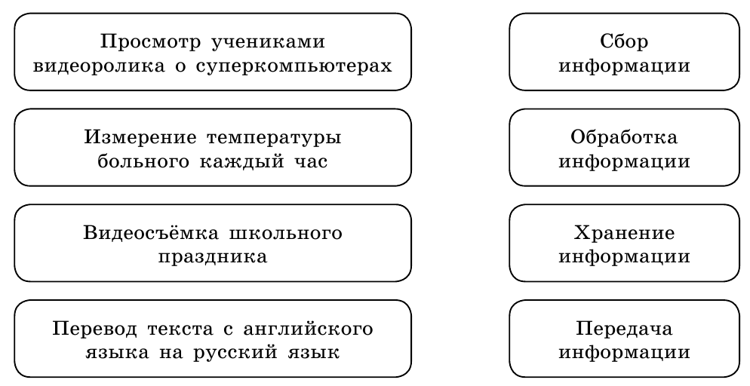
Установите соответствие

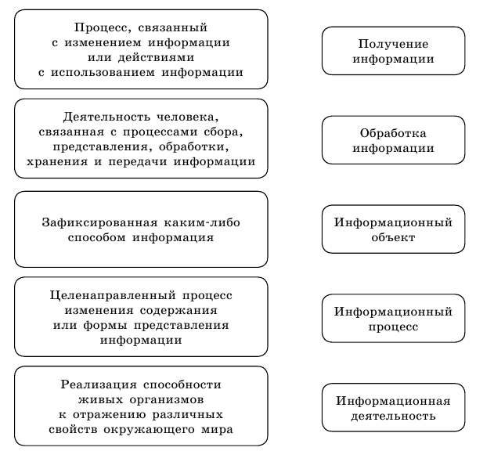

Решите задачу.
Квадрат, круг, ромб и треугольник вырезаны из белой, синей, красной и зелёной бумаги. Известно, что круг не белый и не зелёный; синяя фигура лежит между ромбом и красной фигурой; треугольник не синий и не зелёный; квадрат лежит между треугольником и белой фигурой. Дайте ответы на следующие вопросы.

1) Из бумаги какого цвета вырезан квадрат? ________________
2) Из бумаги какого цвета вырезан круг? ___________________
3) Из бумаги какого цвета вырезан ромб? ___________________
4) Из бумаги какого цвета вырезан треугольник? ____________

Подсказка! Свои рассуждения фиксируйте в таблице.

Заполните таблицу:
Вы отправляете товарищу SMS-сообщение с домашним заданием по математике. Рассмотрите эту ситуацию с информационной точки зрения, указав источник информации, кодирующее устройство, канал связи, декодирующее устройство и приёмник информации:

Источник  инфор-  мации | Коди-  рующее  устройство | Канал  связи | Декоди-  рующее  устройство | Приёмник  инфор-  мации

Это интересно.
Человек воспринимает окружающий мир всеми своими органами чувств одновременно. А всегда ли то, что он видит, является в действительности таким же?
Оптические иллюзии - ошибки в зрительном восприятии, вызванные неточностью или неадекватностью процессов неосознаваемой коррекции зрительного образа, а также физическими причинами. Причины оптических иллюзий исследуют как при рассмотрении физиологии зрения, так и в рамках изучения психологии зрительного восприятия.

Параллельны ли линии? Проверьте линейкой.
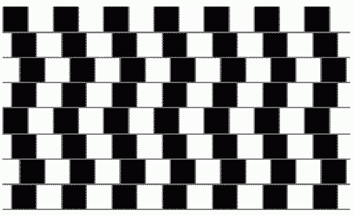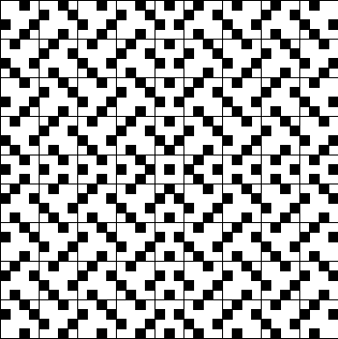
Какой человечек выше?  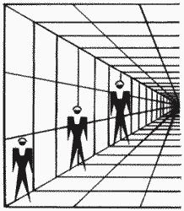  Они одинаковые! | Эффект стремления к замкнутому контуру    Равностороннего треугольника нет. Он только кажется.
Ещё иллюзии:
http://megabook.ru/article/Зрительныеиллюзии
http://www.psy.msu.ru/illusion/

